**재무비율이 주가수익률에 미치는 영향에 관한 연구**

재무비율을 분석하고 이러한 재무적 특성을 바탕으로 재무비율이 주가수익률에 미치는 영향을 실증분석을 통해 검증하고자 한다. 또한 선행연구에서 나타난 문제점을 보완하여 이제까지의 선행연구 결과에 유의성을 더하기 위해 표본선정과 업종을 선택하는 과정에서 선행연구의 사례를 인용하여 주가수익률 재早비율간의 상관관계를 검토하기 위해서 기업자료의 결산기인 12월과 결산기의 영향을 받는 1월을 넘긴 시기에서 시행되는 정기주주총회가 있는 톡정주를 조사하여 선정하였다. 또한 표본기업을 선정함에 있어서 금융업을 제외한 제조업만을 표본대상기업으로 선정하여 신뢰도와 타당성을 높이고자 하였다.

<가설 1> 증권거래소 기업(코스피)과 코스닥 기업의 재무비율은 차이가 있다.

<가설 2> 재무비율은 주가수익률에 영향을 미친다.

<가설 3> 주가수익률에 영향을 미치는 재무비율은 시장간 차이가 있다.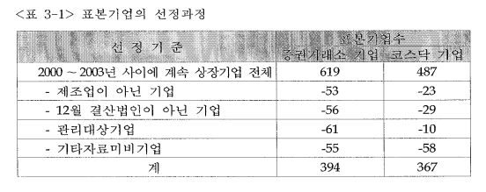

제조업만 들어간 연구로 코스피 394, 코스닥 367개 표본기업.

-종속변수 : 주가수익률

-독립변수: 재무비율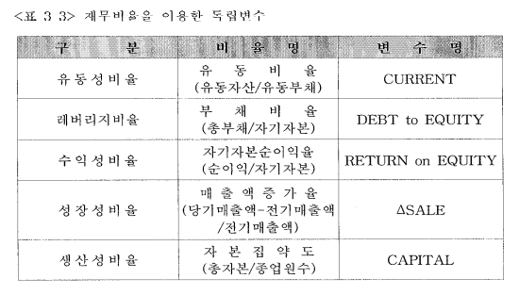

**기술적 통계량 결과**

1. 유동비율(current) 경우 증권거래 기업에 비하여 코스닥 기업의 평균치가 높은 것으로 나타남.

2. 부채비율의 경우에는 증권거래소 기업에 비해 코스닥 기업이 낮은 수준으로 나타남.

3. 자기자본이익률(ROE)은 시장간에 평균적으로 차이가 크게 나타나지는 않았다.

4. 매출액증가율(ASALE) 평균은 증권거래소기업이 코스닥기업보다 높게 나타났다.

5. 자본집약도 (CAPITAL) 경우에는 증권거래소 기업이 코스닥 기업보다 크게 나타났다.

**상관관계 분석 결과**

증권거래소 기업은 부채비율과 자기자본순이익률, 그리고 자기자본순이익률과 매출액증가율이 1% 유의수준에서 유의한 상관관계 보였다. 또한 유동비율과 부채비율이 5% 유의수준에서 유의한 상관관계를 보이고 있다.

코스닥 기업의 경우에는 부채비율과 자기자본이익률 그러고 유동비율과 자본집약도가 1% 유의수준에서 유의한 상관관계를 보였으며, 유동비율과 부채비율이 5% 유의수준 그리고 부채비율과 자본집약도, 유동비율과 메출액증가율은 10% 유의수준에서 유의한 관련성을 보이고 었다.

또한 주가 수익률과 재무비율의 상관관계분석에서는 자기자본수익률이 주가수익률과 10% 유의수준에서 유의한 결과를 보였고 유동비율과는 5%, 매출액증가율과 1% 유의함을 보였다.

**t-검정 결과**

t-검정에서는 2001 2002 2003 모두에서 유동비율만이 1% 유의수준에서 유의함을 나타내고 있고 2003년에서만 수익성 비율이 1% 유의수준에서 유의함을 나타내고 있다.

전체표본을 플링한 자료에서도 일관되게 유동비율에서만 1% 유의수준에서 유의한 차이를 보였다.

**다중회귀분석 결과**

증권거래소 기업의 다중회귀분석의 연도별 결과를 살펴보면 2001년에는 어떠한 재무비율도 주가수익률과 유의함을 나타내지 못하였다. 2002년의 경우 유동비율이 1% 수준에서 유의함을 나타내고 있고 그 외 비율은 주가수익률과 유의한 결과를 보여주지 못하였다. 2003년에는 유동비율이 5% 수준에서 주가 수익율과 유의한 결과를 보였다. 3년 전체를 살펴보면 주가수익률과 유의한 결과를 나타낸 재무비율은 없었다.

코스닥 기업의 경우에는 2001년의 경우 매출액증가율과 주가수익률 간에는 1% 수준에서 유의함을 나타내고 있고 2002 년의 경우에는 유의한 결과를 나타내는 항목은 없고 2003년의 경우에는 매출 액증가율과 주가수익률 간에 1% 수준에서 유의한 결과를 보이고 있다. 코스닥 기업의 3년의 전체를 살펴보면 매출액증가율이 1%수준에서 유의함을 나타내고 있고 유동비율과는 10% 수준에서 유의함을 보이고 있다.

**결론**

1. 증권거래소 기업과 코스닥 기업을 구분 지을 만한 유의한 차이는 유동 비율에서 두드러졌다. 이것은 코스닥 기업이 증권거래소 기업에 비해 단기 지급능력이 양호하고 고정자산에 루자보다는 기술력을 바탕으로 하는 산업 특성에 의해 유동비율이 높은 것으로 판단된다.

2. 연구 가설에서는 시장 기업 모두 재무비율이 주가수익률에 영향을 었을 것으로 기대하였지만 증권거래소 기업의 경우에는 유의한 관계를 보이는 재무비율이 없었다. 반면 코스닥 시장에서는 유동성과 성장성 지표가 주가수익률에 영향을 미치는 것으로 나타났다.

3. 코스닥 기업의 경우 연구 가설에서 예상하였듯이 성장성이 주가수익률 가장 높은 유의함을 나타냈다. 비록 증권거래소 기업의 경우 3 전체의 검증 자료에서는 유의함을 보인 재무비율은 없었지만 유동비율의 설명력이 가장 높았다. 2002년과 2003년의 연도별 걸과에서는 유동비율이 주가수익률 유의한 결과를 나타냈으며 코스닥 기업에서도 10% 유의함을 보였다. 이것은 유동성의 부실은 기업의 부도나 파산에 급격한 영향을 있기 때문에 단기지급능력이 기업을 평가하는데 중요한 항목임을 판단할 수 있다.